INFORME DE LA COMISIÓN DE CULTURA, PATRIMONIO, ARTES, DEPORTES Y RECREACIÓN recaído en el proyecto de ley, en segundo trámite constitucional, que autoriza a erigir un memorial en homenaje a los trabajadores de la mina El Teniente, fallecidos producto de catástrofes naturales o accidentes del trabajo, entre los años 1905 y 2023

BOLETÍN N° 13.062-24

Objetivo / Constancias / Normas de Quórum Especial (no tiene) / Consulta Excma. Corte Suprema (no hubo) / Asistencia / Antecedentes de Hecho / Aspectos Centrales del Debate / Discusión en General y en Particular / Votación en General y en Particular / Texto / Acordado / Resumen Ejecutivo

HONORABLE SENADO:

La Comisión de Cultura, Patrimonio, Artes, Deportes y Recreación tiene el honor de informar el proyecto de ley de la referencia, iniciado en moción de los Senadores y exdiputados señores Castro González y Velásquez; los Diputados señora Cicardini, y señores Calisto, Santana y Soto Mardones; y los exdiputados señora Hernando y señor Eguiguren.

Se hace presente que, de conformidad con la autorización otorgada por la Sala, la Comisión discutió la iniciativa en general y en particular con ocasión del trámite reglamentario de primer informe, procedimiento que se sugiere igualmente adoptar con ocasión de su discusión en la referida instancia.

Asimismo, cabe consignar que la proposición de ley resultó aprobada, en general y en particular, por la unanimidad de sus integrantes presentes, Senadores señora Sepúlveda, y señores Galilea y Keitel (3x0).

- - -

OBJETIVO DEL PROYECTO

Autorizar la construcción de un memorial en homenaje a los trabajadores que formaron parte tanto de la empresa Braden Copper Company como de su sucesora, Codelco Chile - División El Teniente, y que perdieron la vida en el cumplimiento de sus labores entre los años 1905 y 2023.
- - -

CONSTANCIAS

- Normas de quórum especial: No tiene.

- Consulta a la Excma. Corte Suprema: No hubo.

- - -

ASISTENCIA

- Senadores y Diputados no integrantes de la Comisión: los Diputados señora González y señor Soto Mardones.

- Representantes del Ejecutivo e invitados:

Del Ministerio de las Culturas, las Artes y el Patrimonio: la Subsecretaria del Patrimonio Cultural, señora Carolina Pérez; la Jefa de Gabinete de la señora Subsecretaria, señora Valentina Latorre; los asesores, señoras Mónica Bugueño y Trinidad Furche, y señores Roberto Cárcamo y Leonardo Holgado; y la asesora de comunicaciones, señora Francisca Rojas.

De la Federación de Supervisores del Cobre (FESUC), División El Teniente: el Presidente, señor Enes Zepeda.

Del Ministerio Secretaría General de la Presidencia: el Asesor, señor Cristian Vargas.

- Otros:

Asesores parlamentarios: del Senador señor Galilea, señor Gonzalo Vásquez; del Senador señor Keitel, señora Valeria Ramírez; del Senador señor Moreira, señor Raúl Araneda; del Senador señor Núñez, señora Tiffany Cataldo; y de la Senadora señora Sepúlveda, señor Hermes Gutiérrez.

- - -

ANTECEDENTES DE HECHO

Para el debido estudio de este proyecto de ley, se ha tenido en consideración la moción de los Senadores y exdiputados señores Castro González y Velásquez; los Diputados señora Cicardini, y señores Calisto, Santana y Soto Mardones; y los exdiputados señora Hernando y señor Eguiguren.
- - -

ASPECTOS CENTRALES DEL DEBATE

El estudio de la iniciativa se enfocó en la pertinencia de contar con un monumento destinado a homenajear a quienes, entre los años 1905 y 2023, perdieron la vida desempeñando sus labores en la empresa Braden Copper Company y en su sucesora, Codelco Chile - División El Teniente. En este sentido, los señores Senadores tuvieron en consideración la relevancia que el sector minero reviste para la identidad de la Región del Libertador General Bernardo O'Higgins, así como la significativa cantidad de trabajadores del rubro que han fallecido en accidentes y catástrofes.

- - -

DISCUSIÓN EN GENERAL Y EN PARTICULAR

A.- Presentación del proyecto de ley por parte de uno de sus autores

El Diputado señor Soto Mardones -uno de los autores de la moción- planteó que se busca autorizar la instalación de un memorial, de manera de contar con un espacio para recordar a todos los trabajadores y trabajadoras que han fallecido en el ejercicio de sus labores mineras tanto en la empresa Braden Copper Company como en su sucesora, CODELCO Chile -División El Teniente, desde el año 1905 a la fecha.

Al efecto, detalló que se habla de una cifra cercana a las 1500 personas que han muerto por distintas circunstancias como accidentes laborales, eventos climáticos catastróficos, entre otros. Advirtió que, actualmente, no existe un espacio único para que las familias puedan conmemorar a quienes perdieron su vida por estos motivos.

Luego, recordó la denominada Tragedia del Humo -ocurrida en Sewell el año 1945-, que implicó la muerte de 355 trabajadores y es considerada uno de los eventos más devastadores que se ha dado en el ámbito de la minería a nivel mundial.

Puso de relieve que, en torno a esta iniciativa, se ha hecho un trabajo conjunto con la Corporación Patrimonial Sewell. En esa línea, explicó que el proyecto contempla la conformación de una comisión especial encargada de ejecutar los objetivos de la ley, que estará integrada por un representante de aquella entidad, y también por un senador y un diputado de la Región del Libertador General Bernardo O´Higgins, un representante de CODELCO Chile - División El Teniente, el gobernador respectivo y el Vicepresidente del Consejo de Monumentos Nacionales.

B.- Debate suscitado en la Comisión

La Diputada señora González valoró el proyecto, pues está orientado a reconocer y visibilizar a la cultura minera de la Región de O´Higgins y a los trabajadores del sector.

Por su parte, la Subsecretaria del Patrimonio Cultural, señora Carolina Pérez, manifestó el apoyo del Ejecutivo respecto de la iniciativa.

Asimismo, recordó que el campamento Sewell es un sitio que forma parte del Patrimonio Mundial UNESCO, lo que da cuenta de la proeza que significó -en su época- su instalación a más de 2.000 metros de altura, donde varias familias desarrollaron sus vidas.

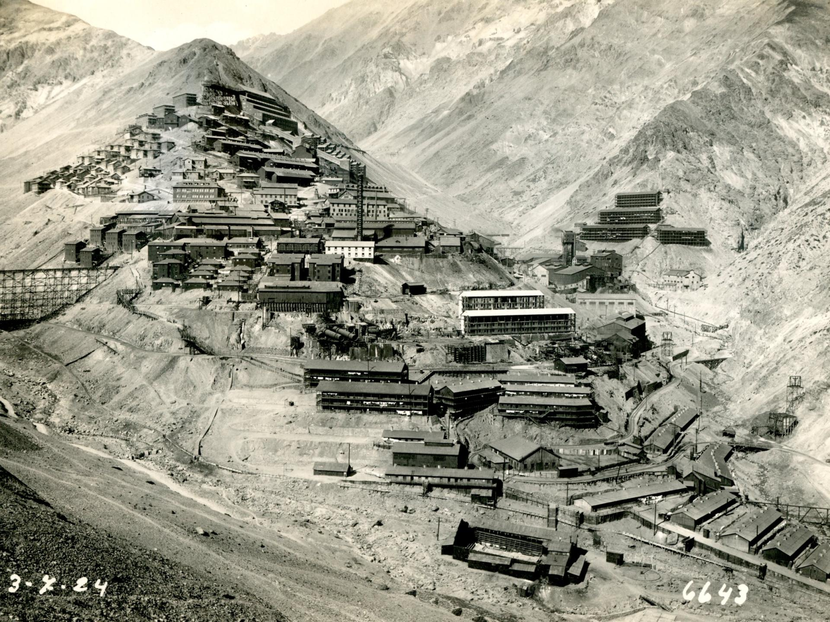

Este monumento, sostuvo, relevará la memoria de aquellos mineros que han fallecido realizando sus tareas desde el año 1905 a la fecha, y también la contribución que han hecho los sindicatos y trabajadores del rubro.

Añadió que el Ministerio de las Culturas, las Artes y el Patrimonio estará presente al momento de cumplirse los objetivos de la iniciativa, por cuanto integrará la comisión especial que se crea con ese objetivo, por medio del Consejo de Monumentos Nacionales.

Finalmente, aclaró que, con independencia de la aprobación de la moción, todo monumento público que pretenda ser emplazado en el país debe ser aprobado previamente por el Consejo de Monumentos Nacionales, de conformidad con la ley N° 17.288, que legisla sobre monumentos nacionales; modifica las leyes 16.617 y 16.719; deroga el decreto ley 651, de 17 de octubre de 1925. Con todo, anunció la plena voluntad de parte de la Secretaría Técnica de dicho Consejo para apoyar la concreción de la propuesta.

La Senadora señora Sepúlveda subrayó que uno de los rubros que forman parte de la identidad de la Región de O´Higgins es el de la minería. En este orden de ideas, recordó que la nacionalización del cobre se anunció, precisamente, en la Plaza de los Héroes de Rancagua.

Luego, respaldó la idea de rendir homenaje a quienes, desempeñando sus funciones en la mina El Teniente, han perdido su vida en diferentes accidentes y catástrofes, siendo una de las más emblemáticas la Tragedia del Humo, la cual supuso la muerte de 355 trabajadores en 1945.

Adhirió a la reflexión anterior el Senador señor Keitel.

A su turno, el Senador señor Galilea hizo un llamado a los representantes del Ministerio del ramo para que orienten a la comisión especial encargada de ejecutar la ley, de manera que se elija la mejor ubicación para erigir el monumento y se asegure su visibilidad, opinión que fue compartida por la Senadora señora Sepúlveda.

La señora Subsecretaria manifestó su disposición para guiar ese proceso en el sentido solicitado, añadiendo que se involucrará a las autoridades locales.

C.-Votación en general y en particular

- Puesto en votación el proyecto de ley, en general y en particular, fue aprobado por la unanimidad de los integrantes presentes de la Comisión, Senadores señora Sepúlveda, y señores Galilea y Keitel.

- - -

TEXTO DEL PROYECTO

En virtud de los acuerdos adoptados precedentemente, la Comisión de Cultura, Patrimonio, Artes, Deportes y Recreación tiene el honor de proponer a la Sala la aprobación, en general y particular, del siguiente proyecto de ley, en los mismos términos en que fue despachado por la Honorable Cámara de Diputados:

PROYECTO DE LEY:

“Artículo 1.- Autorízase erigir un memorial en recuerdo de las víctimas de accidentes del trabajo y catástrofes en la empresa Braden Copper Companny y su sucesora Codelco Chile - División El Teniente, entre los años 1905 y 2023.

Artículo 2.- La obra se financiará mediante erogaciones populares obtenidas a través de colectas públicas, donaciones y otros aportes privados. Las colectas públicas se efectuarán en las fechas que determine la comisión especial que se crea en el artículo 4.

Artículo 3.- Créase un fondo con el objeto de recibir las erogaciones, donaciones y demás aportes que se señalan en el artículo precedente.

Artículo 4.- Créase una comisión especial ad honorem encargada de ejecutar los objetivos de esta ley, que estará constituida por:

a) Un senador y un diputado que representen en el Congreso Nacional a la región del Libertador General Bernardo O'Higgins, designados por sus respectivas Cámaras.

b) Un representante de la Corporación Patrimonial Sewell.

c) Un representante de Codelco-Chile, División el Teniente.

d) El gobernador o gobernadora de la región del Libertador General Bernardo O'Higgins.

e) El Vicepresidente del Consejo de Monumentos Nacionales.

La Comisión elegirá un presidente de entre sus miembros y el quórum para sesionar y adoptar acuerdos será el de la mayoría de sus miembros.

Artículo 5.- La Comisión tendrá las siguientes funciones:

a) Llamar a concurso público de proyectos para la obra, fijar sus bases y resolverlo.

b) Determinar la fecha y la forma en que se efectuarán las colectas públicas y realizar las gestiones legales para llevarlas a cabo.

c) Designar a una institución o encargado de recopilar y conservar la información de las personas fallecidas en la División El Teniente y un extracto de su historia.

d) Determinar la ubicación del monumento en la región del Libertador General Bernardo O'Higgins, disponer y supervigilar su construcción, previo cumplimiento de lo dispuesto en el artículo 18 de la ley Nº17.288, sobre Monumentos Nacionales.

e) Administrar el fondo creado por el artículo 3.

f) Abrir una cuenta corriente especial para gestionar los fondos a que se refiere el artículo 3.

Artículo 6.- Si al concluir la construcción del monumento quedan excedentes de las erogaciones recibidas, serán destinados al fin que la comisión especial determine.

Artículo 7.- El memorial deberá erigirse en un plazo de tres años contado desde la publicación de esta ley. Vencido dicho plazo sin que se hubiese ejecutado la obra, los recursos obtenidos hasta esa fecha por concepto de erogaciones serán aplicados a los objetivos de beneficencia que la comisión especial establezca.”.

- - -

ACORDADO

Tratado y acordado en sesiones celebradas los días: 26 de agosto de 2024 con la asistencia de los Senadores señor Sebastián Keitel Bianchi (Presidente), señora Alejandra Sepúlveda Orbenes, y señores Rodrigo Galilea Vial, Iván Moreira Barros y Daniel Núñez Arancibia; y 14 de octubre de 2024, con la asistencia de los Senadores señor Sebastián Keitel Bianchi (Presidente), señora Alejandra Sepúlveda Orbenes y señor Rodrigo Galilea Vial.

Sala de la Comisión, a 16 de octubre de 2024.

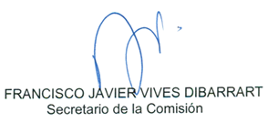

RESUMEN EJECUTIVO

INFORME DE LA COMISIÓN DE CULTURA, PATRIMONIO, ARTES, DEPORTES Y RECREACIÓN RECAÍDO EN EL PROYECTO DE LEY, EN SEGUNDO TRÁMITE CONSTITUCIONAL, QUE AUTORIZA A ERIGIR UN MEMORIAL EN HOMENAJE A LOS TRABAJADORES DE LA MINA EL TENIENTE, FALLECIDOS PRODUCTO DE CATÁSTROFES NATURALES O ACCIDENTES DEL TRABAJO, ENTRE LOS AÑOS 1905 Y 2023
(BOLETÍN N° 13.062-24)

I. OBJETIVO DEL PROYECTO PROPUESTO POR LA COMISIÓN: Autorizar la construcción de un memorial en homenaje a los trabajadores que formaron parte tanto de la empresa Braden Copper Company como de su sucesora, Codelco Chile - División El Teniente, y que perdieron la vida en el cumplimiento de sus labores entre los años 1905 y 2023.

II. ACUERDOS: Aprobado, en general y en particular, por unanimidad (3x0).

III. ESTRUCTURA DEL PROYECTO: Consta de siete artículos permanentes.

IV. NORMAS DE QUÓRUM ESPECIAL: No hay.

V. URGENCIA: No tiene.

VI. ORIGEN E INICIATIVA: Cámara de Diputados. Moción de los Senadores y exdiputados señores Castro González y Velásquez; los Diputados señora Cicardini, y señores Calisto, Santana y Soto; y los exdiputados señora Hernando y señor Eguiguren.

VII. TRÁMITE CONSTITUCIONAL: Segundo.

VIII. APROBACIÓN POR LA CÁMARA DE DIPUTADOS: Aprobado, en general y en particular a la vez, por mayoría (133x1 abstención).

IX. INICIO DE LA TRAMITACIÓN EN EL SENADO: 14 de junio de 2023.

X. TRÁMITE REGLAMENTARIO: Primer informe, en general y en particular.

XI. LEYES QUE SE MODIFICAN O QUE SE RELACIONAN CON LA MATERIA: No hay.

Valparaíso, a 16 de octubre de 2024.

A continuación, figura el link de las sesiones, transmitidas por TV Senado, que la Comisión dedicó al estudio, en general, del proyecto de ley: - Sesión de 26 de agosto de 2024: https://tv.senado.cl/tvsenado/comisiones/permanentes/cultura-patrimonio-artes-deporte-y-recreacion/comision-de-cultura-patrimonio-artes-deportes-y/2024-08-23/102529.html - Sesión de 14 de octubre de 2024: https://tv.senado.cl/tvsenado/comisiones/permanentes/cultura-patrimonio-artes-deporte-y-recreacion/comision-de-cultura-patrimonio-artes-deportes-y/2024-10-14/073050.html

